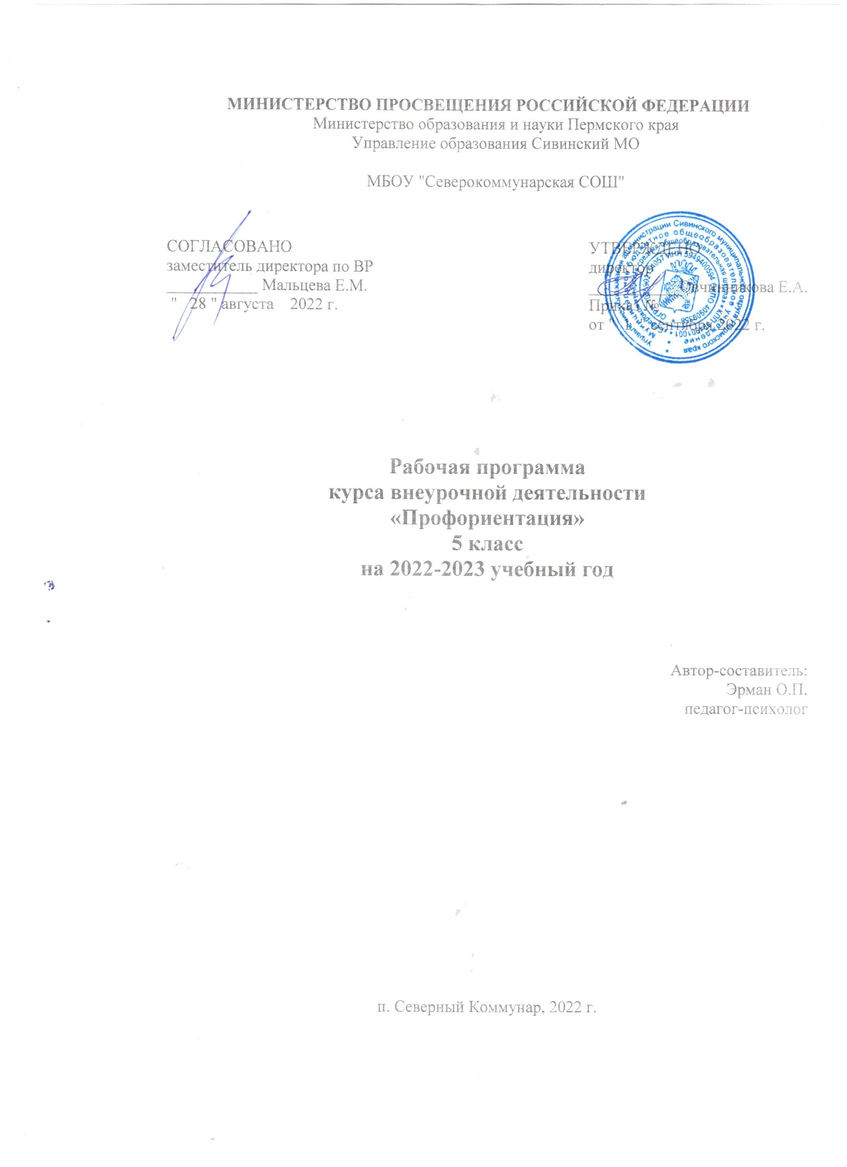

МИНИСТЕРСТВО ПРОСВЕЩЕНИЯ РОССИЙСКОЙ ФЕДЕРАЦИИ
Министерство образования и науки Пермского края
Управление образования Сивинский МО

МБОУ "Северокоммунарская СОШ"
СОГЛАСОВАНО  заместитель директора по ВР  ___________ Мальцева Е.М.  " 28 " августа 2022 г. |  | УТВЕРЖДЕНО  директор  ___________Овчинникова Е.А.  Приказ №  от " 1 " сентября 2022 г.

Рабочая программа
курса внеурочной деятельности
«Профориентация»
5 класс
на 2022-2023 учебный год

Автор-составитель:
Эрман О.П.
педагог-психолог

п. Северный Коммунар, 2022 г.

Пояснительная записка
Современная экономическая и политическая обстановка заставляет предъявлять все более высокие требования к индивидуальным психофизиологическим особенностям человека. Рыночные отношения кардинально меняют характер и цели труда: возрастает его интенсивность, усиливается напряженность, требуется высокий профессионализм, выносливость и ответственность.
Увеличивается число неработающей и не учащейся молодежи. Предприятия трудоустраивают молодежь осторожно, и часто молодые люди оказываются невостребованными на рынке труда. В условиях изменяющейся экономической, социально-политической и культурной ситуации в Российской Федерации необходимо новое понимание содержания и методов профессиональной ориентации обучающихся.
Необходимость профориентации определяется федеральным государственным образовательным стандартом основного общего образования, где отмечается, что школьники должны ориентироваться в мире профессий, понимать значение профессиональной деятельности в интересах устойчивого развития общества и природы.
В современных условиях профессиональное самоопределение предполагает выбор карьеры, сферы приложения и саморазвития личностных возможностей, а также формирование осознанного отношения личности к социокультурным и профессионально – производственным условиям. Поэтому необходимо совершенствовать систему профориентационной работы в ОУ, привести ее в соответствие с требованиями времени.
Трудовая деятельность представляет собой важную сферу самореализации и самовыражения личности, обеспечивает раскрытие потенциальных возможностей и способностей человека.
Выбор профессии основывается на соотнесении возможностей, способностей и интересов учащихся с оценкой состояния общественных потребностей в работниках тех или иных специальностей.
Профессиональное самоопределение - это процесс формирования личностью своего отношения к профессионально-трудовой сфере и способ его самореализации через согласование внутриличностных и социально-профессиональных потребностей.
Профессиональная ориентация - организационно-практическая деятельность семьи, учебных заведений, государственных, общественных и коммерческих организаций, обеспечивающих помощь населению в выборе, подборе и перемене профессии с учетом индивидуальных интересов каждой личности и потребностей рынка труда.
Профориентация - это научно обоснованная система социально-экономических, психолого-педагогических, медико-биологических и производственно-технических мер по оказанию молодёжи личностно-ориентированной помощи в выявлении и развитии способностей и склонностей, профессиональных и познавательных интересов в выборе профессии, а также формирование потребности и готовности к труду в условиях рынка, многоукладности форм собственности и предпринимательства. Она реализуется через учебно-воспитательный процесс, внеурочную и внешкольную работу с учащимися.
Необходимо совершенствовать систему профориентационной работы в школе, привести ее в соответствие с требованиями времени.
Этим задачам отвечает предлагаемая программа по ранней профориентации школьников «Современный подросток в мире профессий».

Цель программы создать систему ранней профориентации учащихся, способствующей формированию у подростков профессионального самоопределения в соответствии с желаниями, способностями, индивидуальными особенностями каждой личности и с учетом социокультурной и экономической ситуации.
Задачи программы:
- Создать систему профориентации учащихся через урочную и внеурочную деятельность.
- Обеспечить профпросвещение, профдиагностику, профконсультации учащихся.
- Сформировать у школьников знания об отраслях хозяйства страны, об организации производства, современном оборудовании, об основных профессиях, их требованиях к личности, о путях продолжения образования и получения профессиональной подготовки.
Занятия проводятся в форме групповой работы с элементами тренинга. При проведении занятий курса используются следующие формы и методы работы:
• профориентационные игры;
• игровые профессиональные упражнения;
• самоописание;
• групповая дискуссия;
• использование конструктивной обратной связи.
В основе программы курса внеурочной деятельности «Ранняя профориентация» лежат ценностные ориентиры, достижение которых определяется воспитательными результатами.
Формы занятий – рассказ, беседа, практика, ролевая игра, тренинг, тестирование, анкетирование, экскурсии, участие в ярмарках рабочих мест, встречи с людьми интересных профессий и др.
I. Личностные:
- потребность повышать свой культурный уровень, самореализовываться в разных видах деятельности;
- в качестве личностных результатов освоения обучающимися этой части программы выступают готовность и способность к осознанному выбору профессии и построению дальнейшей индивидуальной траектории образования;
- принятие моральных норм и правил нравственного поведения с представителями разных поколений (ветераны, инвалиды, дети младшего возраста), носителей разных убеждений и представителей различных социальных групп нашего города;
- способность анализировать нравственную сторону своих поступков и поступков своих сверстников;
- умение взаимодействовать со сверстниками в коллективе клуба и в школе, старшими и младшими детьми, взрослыми в соответствии с общепринятыми нравственными нормами;
- формирование бережного отношения к традициям своей семьи, школы;
- об этике и эстетике повседневной жизни человека в обществе;
- о принятых в обществе нормах поведения и общения;
- об основах здорового образа жизни;
- развитие ценностного отношения подростков к труду.

II. Метапредметные:
Регулятивные:
- умение ставить цель своей деятельности на основе имеющихся возможностей;
- умение оценивать свою деятельность, аргументируя при этом причины достижения или отсутствия планируемого результата (участие в конкурсах);
- формирование умения находить достаточные средства для решения своих учебных задач;
- демонстрация приёмов саморегуляции в процессе подготовки мероприятий разного уровня, участие в них, в том числе и в качестве конкурсанта.
Познавательные:
- навык делать выводы, устанавливать причинно-следственные связи на основе полученной информации о профессиях;
- анализ и принятие опыта разработки и реализации проекта исследования разной сложности;
- умение находить в тексте требуемую информацию, ориентироваться в тексте, устанавливать взаимосвязи между описываемыми событиями и явлениями;
- критическое оценивание содержания и форм современных текстов;
- овладение культурой активного использования словарей и других поисковых систем.
Коммуникативные:
- умение организовать сотрудничество и совместную деятельность с педагогом и сверстниками в клубе;
- приобретение навыков работы индивидуально и в коллективе для решения поставленной задачи;
- умение находить общее решение и разрешать конфликты;
- о правилах конструктивной групповой работы;
- опыт публичного выступления;
- опыт самообслуживания, самоорганизации и организации совместной деятельности;
- соблюдение норм публичной речи в процессе выступления.

III. Предметные
Обучающиеся научатся:
- владеть приёмами исследовательской деятельности, навыками поиска необходимой информации;
- использовать полученные знания и навыки по подготовке и проведению социально - значимых мероприятий.
- об основах разработки социальных проектов и организации коллективной творческой деятельности;
- приобретение опыта исследовательской деятельности;
Обучающиеся получат возможность научиться:
- участвовать в исследовательских работах;
- знать о способах самостоятельного поиска, нахождения и обработки информации;
- иметь представление о правилах проведения исследования;
- получение первоначального опыта самореализации.

С целью осуществления более эффективного управления профессиональным развитием учащихся профориентационные задачи ставятся с учетом их условного деления на три уровня:
- Когнитивный (информирование о мире профессий, состоянии рынка труда, содержании той или иной трудовой деятельности, о профессиональных образовательных программах и учреждениях);
- Мотивационно-ценностный (формирование у школьников всей гаммы смыслообразующих и профессиональных ценностей);
- Деятельностно-практический (составление, уточнение, коррекция и реализация профессиональных планов).
Первый уровень результатов – приобретение обучающимися знаний о труде и профессиях (знание и уважение трудовых традиций своей семьи, знания о разных профессиях и их требованиях к здоровью, морально-психологическим качествам, знаниям и умениям человека и т.п.). Для достижения данного уровня результатов особое значение имеет взаимодействие обучающегося со своими учителями и родителями (в урочной, внеурочной деятельности) как значимыми для него носителями профессионального знания и положительного повседневного опыта.
Второй уровень результатов – получение обучающимися опыта переживания и позитивного отношения к труду, как базовой ценности общества, ценностного отношения к профессиональной и социально значимой деятельности в целом. Для достижения данного уровня результатов особое значение имеет взаимодействие обучающихся между собой на уровне класса, образовательного учреждения, т. е. в защищённой, дружественной профсоциальной среде, в которой ребёнок получает (или не получает) первое практическое подтверждение приобретённых знаний, начинает их ценить (или отвергает).
Третий уровень результатов – получение обучающимся начального опыта самостоятельного общественно полезного действия, формирование у подростка социально приемлемых моделей поведения. Только в самостоятельном общественно полезном действии человек действительно становится (а не просто узнаёт о том, как стать) гражданином, социальным деятелем, свободным человеком. Для достижения данного уровня результатов особое значение имеет взаимодействие обучающегося с представителями различных профессиональных и социальных субъектов за пределами образовательного учреждения, в открытой общественной среде.
С переходом от одного уровня результатов к другому существенно возрастают эффекты профориентации:
• на первом уровне профориентация приближена к обучению, при этом предметом профориентирования как учения являются не столько теоретические знания, сколько знания о ценностях;
• на втором уровне профориентация осуществляется в контексте жизнедеятельности школьников и ценности могут усваиваться ими в форме отдельных профессионально ориентированных поступков;
• на третьем уровне создаются необходимые условия для участия обучающихся в профессионально ориентированной, социально значимой деятельности и приобретения ими элементов опыта трудового творческого сотрудничества и общественно полезного труда.
Таким образом, знания о труде как о ценности переводятся в реально действующие, осознанные мотивы трудового поведения, его значение присваивается обучающимися и становится их личностным смыслом.
Формы достижения результатов: познавательные беседы, инструктажи, социальные пробы, поездки, экскурсии, трудовые десанты, социально-значимые акции в классе, школе, исследовательские работы, социально-значимые акции в социуме (вне ОУ)
Формы контроля:
1. Рефлексия по каждому занятию в форме вербального проговаривания, письменного выражения своего отношения к теме.
2. По итогам курса обучающиеся выполняют самостоятельную работу – творческое эссе по теме: «Кем и каким я хочу стать».
3. В рамках курса предполагается организовать проектную деятельность учащихся.
Реализация мероприятий, предусмотренных Программой, позволит:
- повысить мотивацию молодежи к труду;
- оказать адресную психологическую помощь учащимся в дальнейшем осознанном выборе будущей профессии;
- обучить подростков основным принципам построения профессиональной карьеры и навыкам поведения на рынке труда;
- сориентировать учащихся на реализацию собственных замыслов в реальных социальных условиях.
Итоги учёта знаний, умений, овладения обучающимися универсальных учебных действий подводятся посредством листов педагогических наблюдений, опросников. Учет знаний и умений для контроля и оценки результатов освоения программы внеурочной деятельности происходит путем архивирования творческих работ обучающихся, накопления материалов по типу «портфолио».
Контроль и оценка результатов освоения программы внеурочной деятельности зависит от тематики и содержания изучаемого раздела.

Содержание программы
Содержание программы деятельности по ранней профориентации школьников, 5 класс, 18 часов.
Тема 1. Знакомство и подготовка к старту программы (3 часа)
«Выбор профессии сейчас – в чём ценность?» Алгоритм поиска профессии: пять шагов осознанного выбора. Знакомство и просмотр фильма ВВС «Человеческие возможности». Аналитическая беседа с учащимися по увиденному материалу.
Тема 2. Готовность к профессиональному выбору (3 часа)
«Кто принимает решение?». Мои личные профессиональные планы. Сочинение – рассуждение «Самая нужная профессия». Встреча с интересной личностью. Конструктивный диалог учащихся с приглашенными гостями, возможность более глубокого погружения в данные профессии учащимися, возможность задать интересующие детей вопросы и получить на них профессиональные ответы.
Тема 3. Человек в мире профессий (3 часа)
Человек и профессиональная деятельность. Мир профессий. Классификация профессий по Климову. Отвечаем на вопросник Климова..
Тема 4. Самоисследование (2 часа)
Исследование личных особенностей и способностей. Сочинение «… - это призвание!». Определение своего профессионального типа личности. Тест «Профессиональный тип личности».
Тема 5. Первый шаг в профессии (4 часа)
«Профессия – это действие!». Практическая работа с методиками: «Визитка», «Тебе подходят профессии», «Узнай профессию». Экскурсия на предприятия нашего района. Знакомство учащихся с профессией конкретного предприятия. Аналитическая беседа по окончанию экскурсии.
Тема 6. Рефлексия (3 часа)
«Мой выбор». Творческий проект "Моя будущая профессия".

Тематическое планирование
№  п/п | Тема | Общее количество часов
 | Знакомство и подготовка к старту программы (3 часа)
1 | «Выбор профессии сейчас – в чём ценность?» | 1
2 | Алгоритм поиска профессии: пять шагов осознанного выбора. | 1
3 | Знакомство и просмотр фильма ВВС «Человеческие возможности». Аналитическая беседа с учащимися по увиденному материалу. | 1
 | Готовность к профессиональному выбору (3 часа)
4 | «Кто принимает решение?» | 1
5 | Мои личные профессиональные планы. Сочинение – рассуждение «Самая нужная профессия». | 1
6 | Встреча с интересной личностью. | 1
 | Человек в мире профессий (3 часа)
7 | Человек и профессиональная деятельность. | 1
8 | Мир профессий. | 1
9 | Классификация профессий по Климову. Отвечаем на вопросник Климова. | 1
 | Самоисследование (2 часа)
10 | Исследование личных особенностей и способностей. Сочинение «… - это призвание!». | 1
11 | Определение своего профессионального типа личности. Тест «Профессиональный тип личности». | 1
 | Первый шаг в профессии (4 часа)
12 | «Профессия – это действие!» | 1
13 | Практическая работа с методиками: «Визитка», «Тебе подходят профессии», «Узнай профессию». | 1
14-15 | Экскурсия на предприятия нашего района. | 2
 | Рефлексия (3 часа)
16 | «Мой выбор» | 1
17-18 | Творческий проект "Моя будущая профессия". | 2
 | Итого | 18 часов

